Défi maths novembre 2019

***Les cigognes – CE1 St Pantaléon***

Le groupe de CE1 a symbolisé les pattes des cigognes avec des buchettes.

Ils ont représenté les 23 cigognes avec 2 pattes ; 23 + 23 = 46

Ils ont pris 46 buchettes, ils les ont regroupées en 23 groupes de 2 buchettes.

Puis ils ont enlevé les buchettes une à une jusqu’à en obtenir 37.

Ils ont compté les groupes de 2 buchettes (= cigognes sur 2 pattes qui pêchent) et les groupes d’une seule buchette (= cigognes sur 1 patte qui dorment).

Ensuite au TBI, ils nous ont expliqué leur méthode et ont conclu :

***Qu’il y avait 9 cigognes qui dorment sur 1 patte et 14 cigognes qui pêchent sur 2 pattes.***

***9 + 14 = 23 cigognes***

***9 + (14 +14)= 37 pattes***

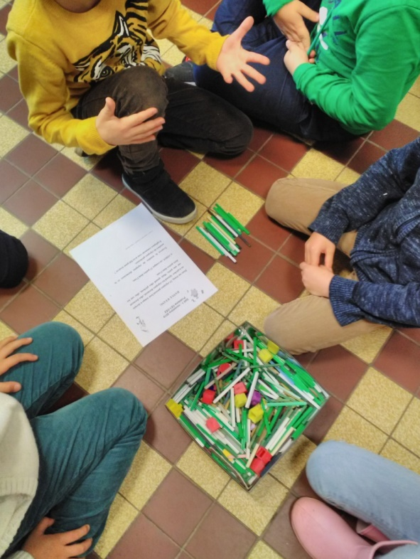 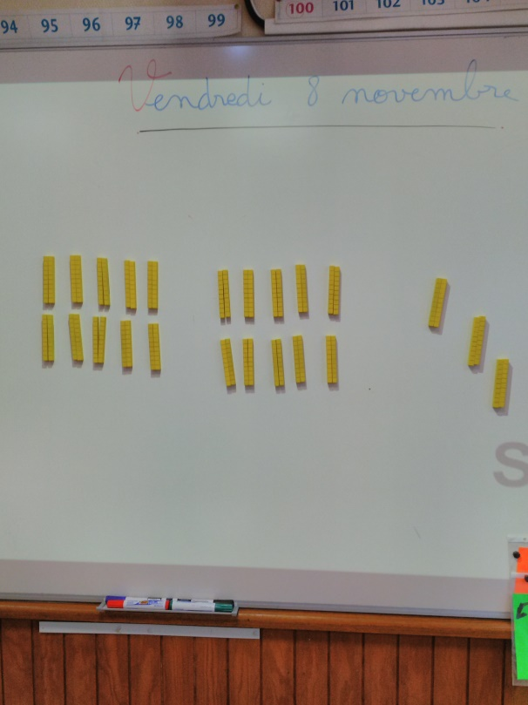

23 groupes de 2 buchettes, pour les 23 cigognes à 2 pattes